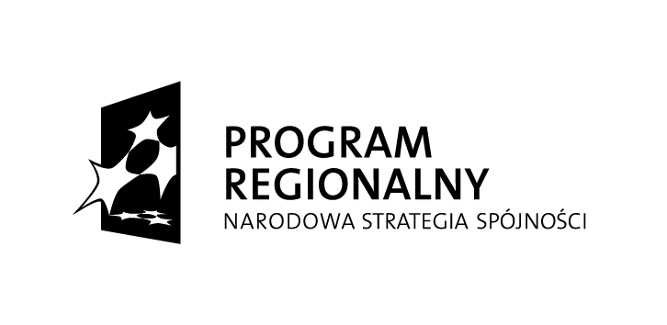



Unia Europejska
Europejski Fundusz
Rozwoju Regionalnego

Miasto Opole

Projekt współfinansowany przez Unię Europejską ze środków Europejskiego Funduszu Rozwoju Regionalnego
w ramach Regionalnego Programu Operacyjnego Województwa Opolskiego na lata 2007-2013
„Inwestujemy w Twoją przyszłość”

KSiT 7013.1.22.2012 Opole, dn. 27 kwietnia 2012 r.

Nr Umowy | WND-RPOP.01.04.02-16-013/08
Tytuł projektu | „Budowa Centrum Sportu przy ul. Północnej w Opolu”

Zapytanie ofertowe:
Dotyczy: złożenia oferty cenowej na wyposażenie zadania inwestycyjnego „Budowa Centrum Sportu przy ul. Północnej w Opolu” w sprzęt do nagłośnienia imprez sportowo-rekreacyjnych.

NAZWA ZAMAWIAJĄCEGO
Miasto Opole
Rynek Ratusz
45-015 Opole
NIP: 754-300-99-77

OPIS PRZEDMIOTU ZAMÓWIENIA
Przedmiotem zamówienia jest wyposażenie obiektu w sprzęt przenośny do nagłośnienia imprez sportowo-rekreacyjnych zgodnie z poniższym opisem.

Sprzęt do nagłośnienia imprez sportowo-rekreacyjnych o mocy min. 2000W składający się z następujących elementów:
- wzmacniacz min. 2x1000W,
- zestaw 2 mikrofonów bezprzewodowych 16ch,
- zestaw kolumn min. 15'500W (min. 6 kolumn) odpornych na wilgoć, ze statywami,
- min. 6-kanałowy mikser,
- odtwarzacz dual-cd-palyer + mp3,
- okablowanie zestawu (min. 250 m)
- skrzynia transportowa do przechowywania zestawu

SPOSÓB WYKONANIA ZAMÓWIENIA
Miejsce dostawy zamówienia: wskazane przez Zamawiającego, na terenie miasta Opola.
Na dostarczony sprzęt Wykonawca udzieli Zamawiającemu gwarancji na piśmie licząc od daty odbioru końcowego.
Wykonawca gwarantuje, że dostarczony sprzęt będzie fabrycznie nowy i wolny od wad.
SPOSÓB UDZIELENIA ZAMÓWIENIA
Zamówienie zostanie udzielone zgodnie z art. 4 ust. 8 Prawa zamówień publicznych.
KRYTERIUM WYBORU OFERTY
100% = cena
DOSTARCZENIA OFERTY
Termin złożenia oferty cenowej do dnia 08.05.2011 r.
Oferty można składać w Wydziale Kultury Sportu i Turystyki UM Opola, Opole ul. Żeromskiego 3, pok. 3 lub e-mail: tomasz.lisinski@um.opole.pl
Prowadzący sprawę – Tomasz Lisiński inspektor ds. sportu UM Opola tel. 504 261 416.

TERMIN REALZIACJI I PŁATNOŚĆ
Termin realizacji zamówienia: do dnia 21.05.2012 r.
Zamówienie finansowane będzie przelewem na konto Wykonawcy z konta Urzędu Miasta Opola na podstawie prawidłowo złożonej faktury w Wydziale Kultury Sportu i Turystyki

